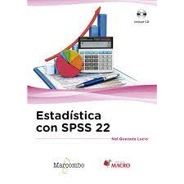

***TALLER ESTADISTICA II***

***PROF.ELIZABETH GANDICA***

1. En el archivo Excel “NOTAS” Se tienen las notas de 200 estudiantes masculino y femenino y se desea estimar la diferencia de promedios entre las notas de los chicos y las notas de las chicas. Realizar esta estimación en SPSS con un nivel de confianza del 95%.
2. En el archivo “Datos_utilidades” de excel se tienen las utilidades de una empresas para 630 días. Estime el promedio de la utilidad, con un nivel de confianza del 97%. Utilice el programa SPSS
3. Aplicación de la distribución Normal. En los ejercicios utilizar Excel para calcular los valores de Z y las areas. Muestre los capture de la pantalla

Analizados 240 examenes de admisión , se observó que se distribuían normalmente con media 100 y desviación típica 20.

a) Calcule la probabilidad de que un examen de admision tenga nota inferior a 94.

b) ¿ Qué proporción de examenes de admisión tienen valores comprendidos entre 105 y 130?

c) ¿ Cuántos examenes tienen notas superiores a 138 ?.

4) En el archivo “fumadores” encontrará los datos de 100 personas que contestaron 1 si son fumadores y 0 si no son fumadores. Estime la porporción de fumadores parra la población total con un nivel de confianza del 98% .